Настройка непрерывная запись + детектор на примере STS-314 и STS-304.
1. Настройка в web – интерфейсе.
1.1 Для STS – 314 заходим в настройки web -интерфейса, выбираем раздел «Видео и аудио», выбираем «Кодек» и в «Настройке ключевых кадров» выставляем значение «Количество P кадров» равное 5. Нажимаем применить. Повторяем это для каждого видеовхода.
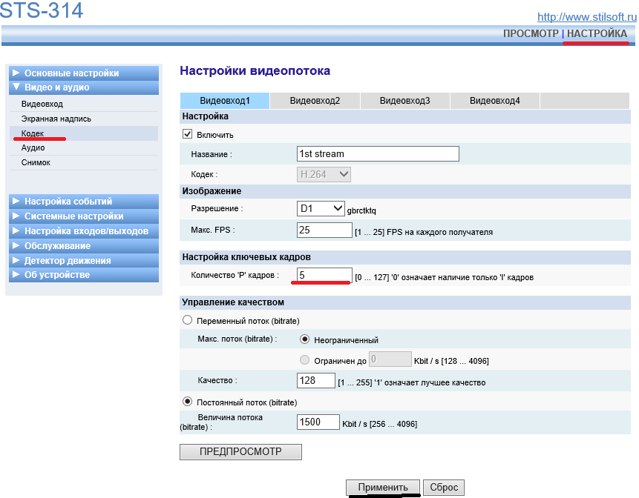
1.2 Для STS – 304 заходим в web - интерфейс, выбираем раздел Видео. В настройках видео устанавливаем значение ключевого кадра равное 7. Нажимаем кнопку сохранить.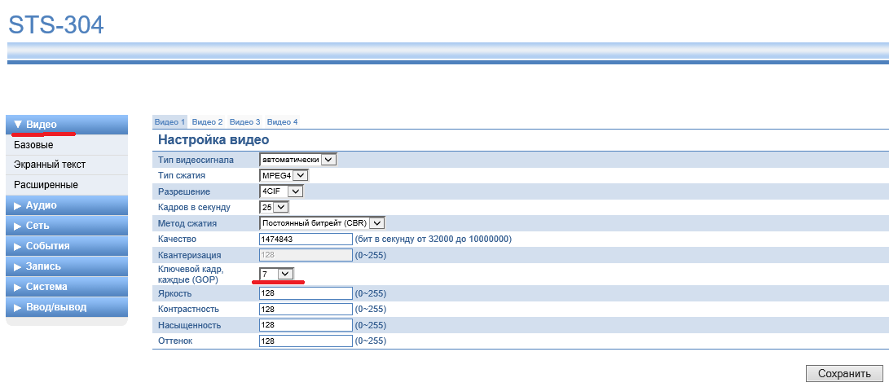
2. В настройках «Синергета» настраиваем архив для каждого архивноговидеоканала. Выбираем видеоканал, переходим во вкладку «Настройки», в поле Метод записи устанавливаем значение поля «Непрерывная запись + Детектор». Нажимаем применить.
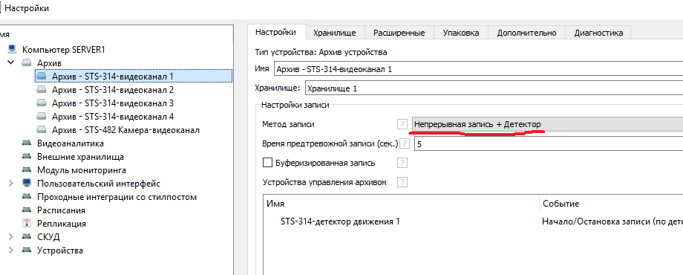
3. Выбираем нужный архивный видеоканал. Переходим во вкладку «Хранилище». Нас интересует раздел «Ограничение количества кадров». В поле «Текущее количество ключевых кадров» показан изменяющийся диапазон ключевых кадров в секунду. В строке, расположенной ниже нам необходимо постараться установить наибольшее значение из этого диапазона. Нажимаем применить.
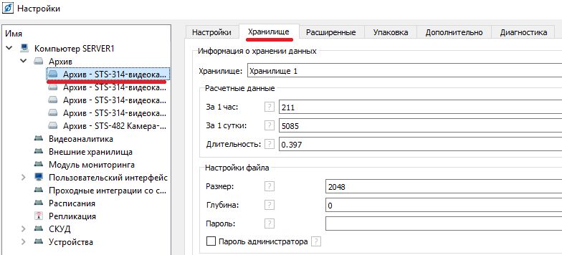

Настройка «непрерывная запись + детектор» завершена.

